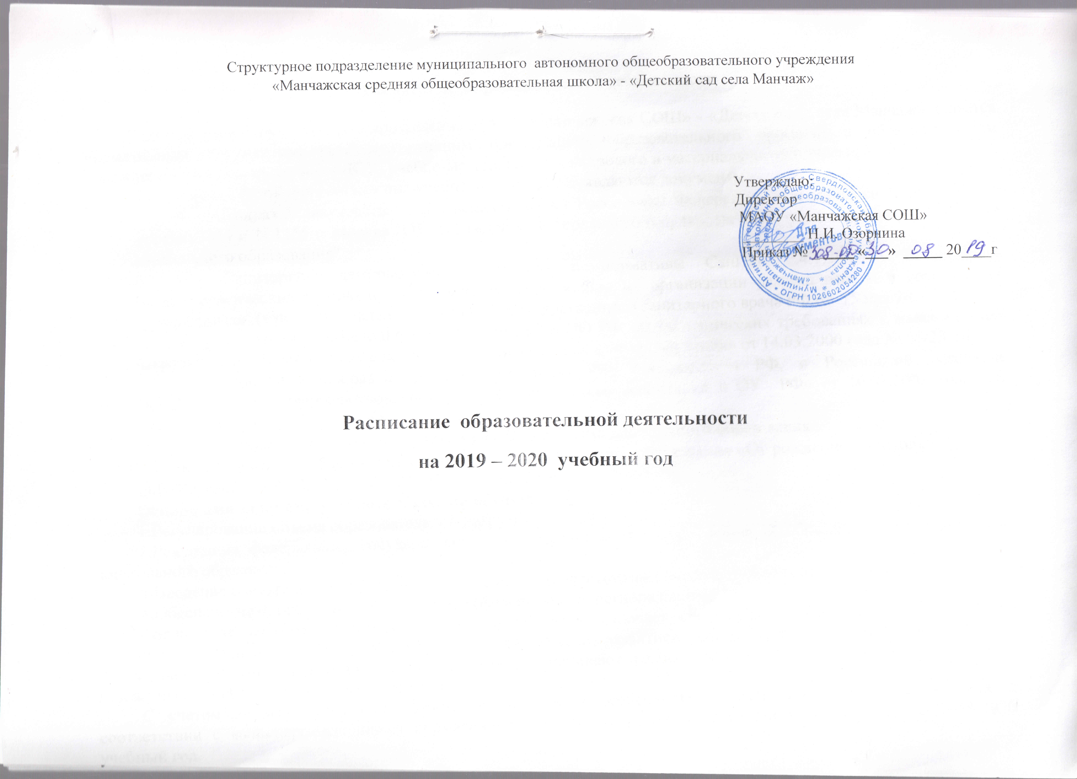

Расписание образовательной деятельности
Учебный план структурного подразделения МАОУ «Манчажская СОШ» - «Детский сад села Манчаж» является нормативным документом, регламентирующим организацию образовательного процесса в образовательном учреждении с учетом специфики ДОУ, учебно-методического, кадрового и материально-технического оснащения.
Нормативной базой для составления учебного плана ДОУ являются документы:
- Приказ Министерства образования и науки Российской Федерации (Минобрнауки России) от 17 октября 2013 г. N 1155 г. Москва "Об утверждении федерального государственного образовательного стандарта дошкольного образования"

Санитарно-эпидемиологические правила и нормативы СанПин 2.4.1.3049-13 «Санитарно-эпидемиологические требования к устройству, содержанию и организации режима работы в дошкольных организациях» (утв. постановлением Главного государственного санитарного врача РФ от 15 мая 2013 г. N 26
- Инструктивно-методическое письмо МО и ПО РФ «О гигиенических требованиях к максимальной нагрузке на детей дошкольного возраста в организованных формах обучения» от 14.03.2000 года № 65/23-16.
- Приказ Минобразования РФ, Минздрава РФ, Госкомспорта РФ, и Российской Академии Образования «О совершенствовании процесса физического воспитания в ОУ РФ» от 16.07.2002 года № 2715/227/166/19
- Примерная основная образовательная программа дошкольного образования
- Основная образовательная программа дошкольного образования «От рождения до школы» под ред. Н.Е. Вераксы, М.А. Васильевой, Т.С. Комаровой, 2016 г.
Основными задачами учебного плана являются:
- Регулирование объема образовательной нагрузки.
- Реализация федеральных государственных требований к структуре основной образовательной программы дошкольного образования.
- Введение обязательной части и части, формируемой участниками образовательных отношений.
- Обеспечение единства всех компонентов (федерального, регионального).
Содержание воспитательно-образовательного процесса включает совокупность образовательных областей: «Физическое развитие», «Познавательное развитие», «Речевое развитие», «Художественно-эстетическое развитие», «Социально-коммуникативное развитие», которые обеспечивают разностороннее развитие детей с учетом их возрастных и индивидуальных особенностей.
С учетом данных направлений деятельности ДОУ и особенностями реализуемых программ, а также в соответствии с вышеперечисленными нормативными актами, составлен настоящий учебный план на 2019-2020 учебный год.
В учебном плане выделяются:
- основная обязательная образовательная деятельность, обеспечивающая усвоение государственных образовательных стандартов;
- дополнительные совместные мероприятия педагога с детьми, позволяющие более полно реализовать вариативное обучение и усилить дошкольный компонент.
Во всех группах различные формы работы с детьми организуются утром и во вторую половину дня (как по инвариантной, так и по вариативной частям учебного плана). Максимально допустимый объем образовательной нагрузки в первой половине дня в младшей и средней группах не превышает 30 и 40 минут соответственно, а в старшей и подготовительной 45 минут и 1,5 часа соответственно. В середине времени, отведенного на непрерывную образовательную деятельность, проводится физкультминутка, включающая упражнения на профилактику зрения, общей и мелкой моторики, снятие мышечной усталости (продолжительность 2-3 минуты). Перерывы между периодами непрерывной образовательной деятельности составляют не менее 10 минут.
Непосредственно образовательная деятельность с детьми старшего дошкольного возраста осуществляется во второй половине дня после дневного сна, но не чаще 2-3 раз в неделю. Ее продолжительность составляет 25-30 минут в день. В середине непосредственно образовательной деятельности статического характера проводят физкультминутку. В старших дошкольных группах допускается проведение некоторых компонентов непосредственно образовательной деятельности со всей группой с целью подготовки детей к школьным условиям обучения.
Образовательная деятельность по музыкальному развитию и физической культуре проводится со всей группой (по условиям ДОУ). Количество компонентов непосредственно образовательной деятельности и их продолжительность, время проведения соответствуют требованиям СанПиН 2.4.1.3049-13. Непосредственно образовательная деятельность, требующая повышенной познавательной активности и умственного напряжения детей, проводится в первую половину дня и в дни наиболее высокой работоспособности детей (вторник, среда). Для профилактики утомления непосредственно образовательная деятельность познавательной направленности чередуются непосредственно образовательной деятельностью художественно-эстетического направления.
При построении воспитательно-образовательного процесса учитывается принцип интеграции образовательных областей в соответствии с возрастными возможностями и особенностями воспитанников, спецификой образовательных областей. Это способствует тому, что основные задачи содержания дошкольного образования каждой образовательной области («Физическое развитие», «Познавательное развитие», «Речевое развитие», «Социально-коммуникативное развитие», «Художественно-эстетическое развитие») решаются и в ходе реализации других областей Программы.

Группа № 3 (3-4 года)
Д Н И Н Е Д Е Л И
Понедельник | Вторник | Среда | Четверг |  | Пятница
Инвариантная (базовая) часть
1. Познавательное развитие (Формирование целостной картины мира/ Конструирование) 9.20-9.35 2. Физическое развитие /Физическая культура/ 9.50-10.05 | 1. Художественно-эстетическое развитие /Музыка/ 9.20-9.35  Самостоятельная игровая деятельность 9.35-10.30  2. Физическое развитие /Физическая культура на прогулке/ 10.50-11.05 | 1. Познавательное развитие /ФЭМП/ 9.20-9.35  2. Художественно-эстетическое развитие /Рисование/ 9.45-10.00 |  | 1. Речевое развитие (Развитие речи/ Художественная литература) 9.20-9.35  2. Физическое развитие /Физическая культура/ 9.45-10.00 | 1. Художественно-эстетическое развитие /Музыка/ 9.20-9.35 2. Художественно-эстетическое развитие (Аппликация/ Лепка) 9.45-10.00
Вторая половина дня
Итого: 2 часа 30 минут (10 НОД по 15 минут)

Группа № 4 (4-5 лет)
Д Н И Н Е Д Е Л И
Понедельник | Вторник | Среда | Четверг |  | Пятница
Инвариантная (базовая часть)
1. Художественно-эстетическое развитие /Музыка/ 9.20-9.40 | 1. Познавательное развитие (ФЭМП) 9.20-9.40  Самостоятельная игровая деятельность  9.40-10.00 | 1. Социально-коммуникативное развитие (Формирование целостной картины мира/ Конструирование) 9.20-9.40 Самостоятельная игровая деятельность 9.40-10.00 | 1.Речевое развитие (развитие речи / художественная литература) 9.20-9.40  Самостоятельная игровая деятельность  9.40-10.15 |  | 1. Художественно-эстетическое развитие /Рисование/ 9.20-9.40
2. Художественно-эстетическое развитие (Аппликация/ Лепка) 9.50-10.10 | 2.Физическое развитие /Физическая культура/ 10.00-10.20 | 2. Физическое развитие /Физическая культура/ 10.05-10.25 | 2.Физическое развитие /Физическая культура на прогулке/ 11.00-11.20 |  | 2. Художественно-эстетическое развитие /Музыка/ 9.50-10.10
Вторая половина дня
Итого времени в неделю: 3 часа 20 минут (10 НОД по 20 минут)
Примечание:*в месяц проводится 2 НОД по образовательной области «Познание», одно НОД «Конструирование» по образовательной области Социально-личностное/ Познавательное развитие чередуется с НОД «Формирование целостной картины мир»/; ** НОД по образовательной области «Коммуникация» (познавательно- речевое развитие) чередуется с образовательной областью «Чтением художественной литературы» и проводятся 2 раза в месяц. Художественно-эстетическое развитие чередуется НОД «Аппликация» с НОД «Лепка»
Группа № 5 (5-6 лет)
Д Н И Н Е Д Е Л И
Понедельник | Вторник | Среда | Четверг | Пятница
Инвариантная (базовая) часть
1. Художественно-эстетическое развитие /Рисование/ 9.20-9.40 Самостоятельная игровая деятельность 9.40-10.05 | 1. Познавательное развитие /ФЭМП/ 9.20-9.45 | 1. Речевое развитие /Развитие речи / 9.20-9.45 | 1. Познавательное развитие /Формирование целостной картины мира/ ** 9.20-9.40 Самостоятельная игровая деятельность 9.40-10.00 | 1 Художественно-эстетическое развитие /Декоративное рисование/ ** 9.20-9.40 Самостоятельная игровая деятельность 9.40-10.10
2. Физическое развитие /Физическая культура/ 10.05-10.30 | Самостоятельная игровая деятельность 9.45-10.25 | 2. Художественно-эстетическое развитие (Аппликация/ Лепка) ** 9.55-10.15 | 2. Физическое развитие /Физическая культура/ 10.00-10.25 | 2. Художественно-эстетическое развитие /Музыка/ ** 10.10-10.35
2 половина дня 1. Речевое развитие /Художественная литература/** 15.30-15.55 | 2. Художественно-эстетическое развитие /Музыка/ 10.25-10.45 | Физическое развитие /Физическая культура на прогулке/ 11.00-11.25  психолога | 2 половина дня 1. Художественно-эстетическое развитие /Конструирование/ 15.30-15.55
Итого времени в неделю: 5 часов 25 минут (13 НОД по 25 мин.)
Примечания:* НОД по образовательной области «Художественное творчество» (лепка и аппликация) проводятся по 2 раза в месяц, чередуясь.
**Часть, формируемая участниками образовательного процесса.
Группа № 6 (6-7 лет)
Д Н И Н Е Д Е Л И
Понедельник | Вторник | Среда | Четверг | Пятница
Инвариантная (базовая) часть
1. Познавательное развитие /Формирование целостной картины мира/ ** 9.20-9.50 | 1. Познавательное развитие /ФЭМП/ 9.20-9.50 | 1. Речевое развитие /Развитие речи/ 9.20-9.50 Самостоятельная игровая деятельность  9.50-10.35 | 1.Познавательное развитие /ФЭМП/ 9.20-9.50 Самостоятельная игровая деятельность 9.50-10.35 | 1.Художественно-эстетическое развитие /Декоративное рисование/ ** 9.20-9.50
2. Художественно-эстетическое развитие /Рисование/ 10.00-10.30 10 минут перерыв | 2. Художественно-эстетическое развитие (Аппликация/ Лепка) ** 10.00-10.30 | 2. Физическое развитие /Физическая культура/ ** 10.35-11.05 | 2. Художественно-эстетическое развитие /Музыка/ ** 10.35-11.05 | 2. Физическое развитие /Физическая культура на прогулке/ 11.00-11.30
3. Физическое развитие /Физическая культура/ 10.40-11.10 | 2 половина дня 3. Художественно-эстетическое развитие /Музыка/ 15.20-15.55 | 2 половина дня 3. Художественно-эстетическое развитие /Конструирование/ 15.20-15.55 |  | 2 половина дня 3. Речевое развитие /Художественная литература/ ** 15.20-15.55
Итого времени в неделю: 7 часов (14 НОД по 30 мин.)
Примечания:* одно из 3 НОД по образовательной области «Физическая культура» проводится на улице (круглогодично).
**Часть, формируемая участниками образовательного процесса.

Группа № 1 (1-2 года)
Д Н И Н Е Д Е Л И
Понедельник | Вторник | Среда | Четверг | Пятница
Инвариантная (базовая часть)
1. Общение  9.30-9.40 (1 подгруппа) 9.45-9.55 (2 подгруппа)  Самостоятельная игровая деятельность  9.55-10.30 | 1. Двигательная деятельность 9.30-9.40 (1 подгруппа) 9.45-9.55 (2 подгруппа)  Самостоятельная игровая деятельность  9.55-10.30 | 1. Общение  9.30-9.40 (1 подгруппа) 9.45-9.55 (2 подгруппа)  Самостоятельная игровая деятельность  9.55-10.30 | 1. Предметная деятельность и игры с составными и динамическими игрушками 9.30-9.40 (1 подгруппа) 9.45-9.55 (2 подгруппа)  Самостоятельная игровая деятельность 9.55-10.30 | Самостоятельная игровая деятельность 9.30-10.00  1. Двигательная деятельность 10.00-10.10 (1 подгруппа) 10.15-10.25 (2 подгруппа)
Вторая половина дня
2. Восприятие музыки, сказок, стихов, рассматривание картинок (фронтально) 15.45-15.55 | 2. Предметная деятельность и игры с составными и динамическими игрушками (1 подгруппа) 15.40-15.50 (2 подгруппа) 15.55-16.05 | 2. Экспериментирование с материалами и веществами (1 подгруппа) 15.40-15.50 (2 подгруппа) 15.55-16.05 | 2. Восприятие музыки, сказок, стихов, рассматривание картинок (фронтально) 15.45-15.55 | 2. Экспериментирование с материалами и веществами 15.30-15.40 (1 подгруппа) 15.45-15.55 (2 подгруппа)
Итого времени в неделю: 1час 30 мин. (100 минут (10))
Примечание: Самообслуживание и элементарный бытовой труд (в помещении и на улице), организуется в ходе режимных моментов и самостоятельной деятельности
1. Познавательно-исследовательская деятельность (конструктивная деятельность, экспериментирование с материалами и веществами) 9.30-9.40 (1 подгруппа) 9.45-9.55 (2 подгруппа) Самостоятельная игровая деятельность 9.55-10.30 | 1. Общение (восприятие сказок, стихов, рассматривание картинок) 9.30-9.40 (1 подгруппа) 9.45-9.55 (2 подгруппа)  Самостоятельная игровая деятельность  9.55-10.30 | 1. Двигательная деятельность 9.30-9.40 (1 подгруппа) 9.45-9.55 (2 подгруппа)  Самостоятельная игровая деятельность  9.55-10.30 | 1.Общение (восприятие сказок, стихов, рассматривание картинок) 9.30-9.40 (1 подгруппа) 9.45-9.55 (2 подгруппа)  Самостоятельная игровая деятельность 9.55-10.30 | 1. Двигательная деятельность 9.30-9.40 (1 подгруппа) 9.45-9.55 (2 подгруппа)  Самостоятельная игровая деятельность 9.55-10.30
Вторая половина дня
2. Восприятие музыки (фронтально) 15.30-15.40 | 2. Продуктивная деятельность (художественное творчество) (1 подгруппа) 15.30-15.40 (2 подгруппа) 15.45-15.55 | 2. Познавательно-исследовательская деятельность (конструктивная деятельность, экспериментирование с материалами и веществами) (1 подгруппа) 15.30-15.40 (2 подгруппа) 15.45-15.55 | 2. Восприятие музыки (фронтально) 15.30-15.40 | 2. Продуктивная деятельность (художественное творчество) 15.30-15.40 (1 подгруппа) 15.45-15.55 (2 подгруппа)
Итого времени в неделю: 1час 30 мин. (100 минут (10))
Группа № 2 (2-3 года)

